Подача заявления о включении избирателей в список избирателей по месту нахождения на выборах Президента Российской Федерации в МФЦ Архангельской области
С 29 января 2024 года во всех офисах «Мои документы» на территории Архангельской области организован прием заявлений от граждан, желающих в период с 15 марта 2024 года по 17 марта 2024 года проголосовать на выборах Президента РФ не по месту регистрации, а по месту фактического пребывания.

Заявления о включении в список избирателей по месту нахождения можно подать в любой удобный МФЦ или территориальную избирательную комиссию независимо от места регистрации, а также через портал госуслуг в период с 29 января 2024 года по 11 марта 2024 года. Участковые избирательные комиссии начнут принимать заявления с 06 марта 2024 года.

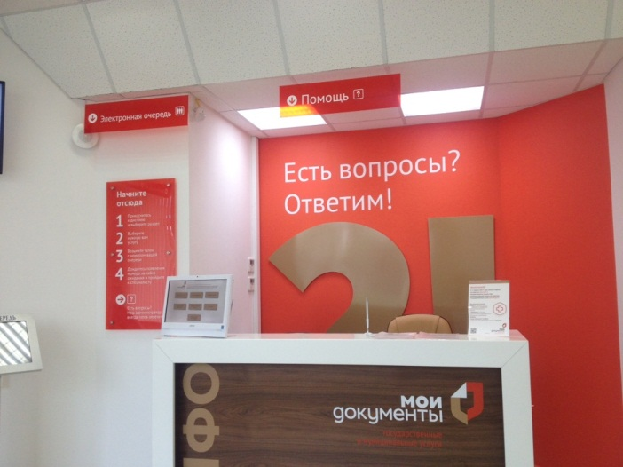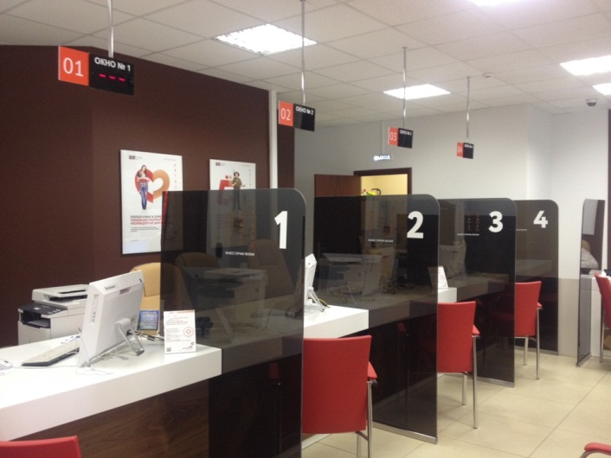

Заявление может быть подано избирателем, т.е. гражданином Российской Федерации, достигшим на день голосования 18 лет, в том числе проживающим или находящимся в период подготовки и проведения выборов Президента Российской Федерации за пределами территории Российской Федерации, не признанным судом недееспособными, не содержащимся в местах лишения свободы по приговору суда, лично при предъявлении паспорта или временного удостоверения личности.
После подачи заявления у гражданина остается отрывной талон заявления с информацией об избирательном участке для голосования. Подать заявление можно только один раз.
Подробную информацию о порядке предоставления государственных и муниципальных услуг Вы можете получить в офисе «Мои документы» по адресу: г. Вельск ул. 50 лет Октября дом 8, по телефону: 8 800 600 79 29, а также на официальном портале МФЦ mfc29.ru.

